带物联网功能的太阳能控制器使用说明书
Solar controller instruction manual with Internet of Things function

—— CPC系列CPC series

本系列控制器具备太阳能板直接启动、电池激活功能，并内置物联网模块，可通过互联网远程客户端（比如Web/APP/等）查看和设置控制参数。可用于无人值守电源及应急电源需求的场合。
This series of controllers has direct solar panel activation, battery activation, and built-in IoT module to view and set control parameters via Internet remote clients (such as Web/APP/etc.). Can be used for unattended power and emergency power needs.
一、特点：Features:
●PV-Power功能：太阳能板直接启动控制器。
PV-Power function：solar panel can start controller directly.
●电池激活，电池维护功能，电池寿命更长久。
battery activation,battery protection,longer battery life.
●电池端0V电压或低压均能启动。
Battery side OV voltage or low voltage can be start.
●具有物联网通讯功能，可通过物联网模块实现控制器远程连接。
With IoT communication function, the controller can be remotely connected through the IoT module.
●采用GSM方式通信，内置物联卡。
Using GSM communication, Built-in IoT card.
●支持铅酸、三元锂电池、磷酸铁锂电池。
Support lead acid, ternary lithium battery, lithium iron phosphate battery.
●负载输出： 与电池同步。
Load output: Synchronize with battery.
●设置功能：支持电池模式和光控模式的设置
Setting function: Supports setting of battery mode and light control mode

以下为IoT版本仅有的功能：（该功能需要当地的通信运营商支持）
The following are the only features available in the IoT version: (This feature requires support from the local communication operator)
●PC电脑端和手机APP可以监控CPC控制器的各种数据、控制和定时负载端的开关。
PC and mobile apps can monitor various data, control, and timing load switches of the CPC controller.

二、外观：Appearance
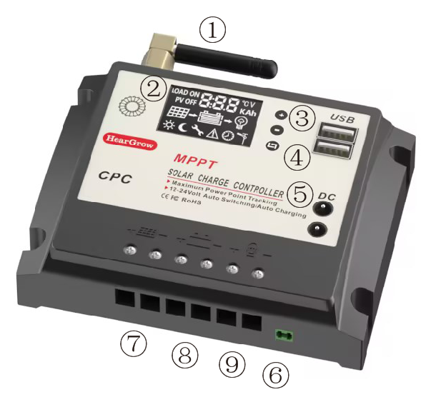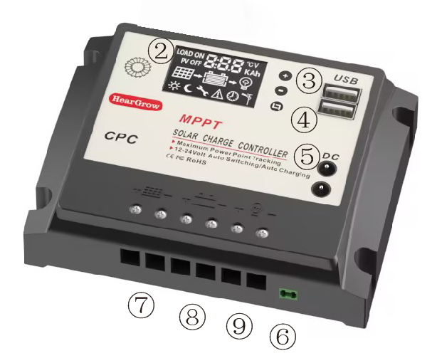
CPC-2410
CPC-2420

CPC-2410-Iot
CPC-2420-Iot

序号No. | 名称Name | 序号No. | 名称Name
 | 天线  Antenna | ⑥ | 485通讯口  485 communication port
 | 显示屏  Display | ⑦ | 光伏阵列接口  Photovoltaic array interface
 | 开关/设置按键  Switch / setting button | ⑧ | 蓄电池接口  Battery interface
 | USB 5V输出  USB 5V output | ⑨ | 负载接口  Load interface
 | DC 12V输出  DC 12V output | ⑩
三、设置说明：Setting instructions:
键是界面切换按键。
键是向上翻页按键。
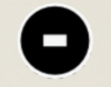键是参数设置、保存与查看按键。短按此键是负载输出的开关键。界面切换到控制模式或者电池模式的时候,长按此键5秒，参数闪动，表示已进入设置模式，继续短按可以切换模式。设置完毕后，长按5S保存退出；无操作10秒后保存退出。
The key is the interface switching button.
The key is the page up button.
The key is the parameter setting, saving, and viewing button. Short press this key to turn on the load output. When the interface switches to control mode or battery mode, long press this button for 5 seconds, and the parameters will flash, indicating that the setting mode has been entered. Continue short pressing to switch modes. After setting up, long press for 5 seconds to save and exit; Save and exit after 10 seconds of inactivity.
四、参数：Parameter
型号Model | CPC-2410 | CPC-2420 | CPC-2410-Iot | CPC-2420-Iot
最大充电电流  Maximum charging current | 10A | 20A | 10 | 20
最大放电电流  Maximum discharge current | 10A | 20A | 10 | 20
最大光伏板耐压  Maximum photovoltaic panel withstand voltage | ≤50V
特征feature | 空载损耗no-load loss：≤20mA；
工作温度working Temp | -20℃～+60℃
物联网模块IoT module | 无NO |  | 有YES

电池类型battery type  参数Parameters | 额定电压nominal voltage | PV充电截止电压PV charge cut-off voltage | 电池放电截止电压Battery discharge cut-off voltage | 恢复放电电压Recovery discharge voltage
铅酸Lead-acid | 12V/24V | 14.4V/29V | 10V/21V | 12V/24V
三元锂电池Ternary lithium battery*3串pcs | 3.7V*3 | 4.2V*3 | 3.0V*3 | 3.7V*3
磷酸铁锂电池Lithium iron phosphate battery*4串pcs | 3.2V*4 | 3.45V*4 | 2.5V*4 | 3V*4
※参数可根据用户要求定制。Parameters can be customized
五、物联网链接及使用 Internet link and using
- 方式一 way 1.
PC电脑网页: 打开http://solar.sunipcam.com
（可向厂家索取测试账号和密码）
（You can request a test account and password from the manufacturer）
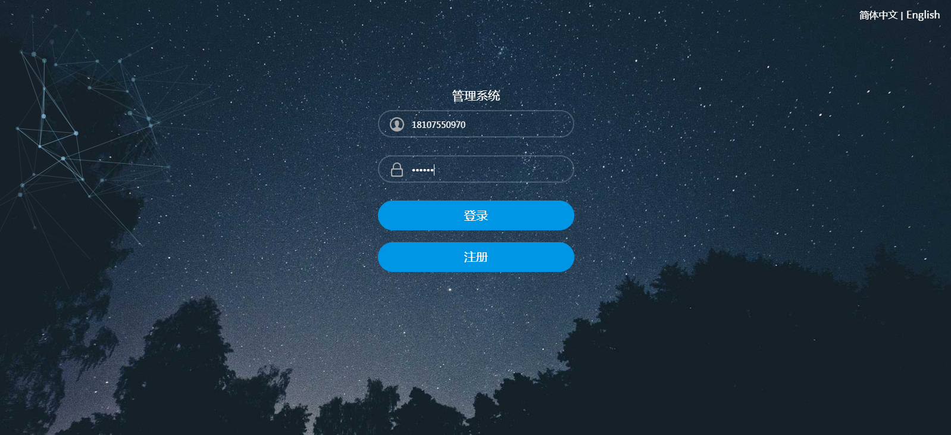

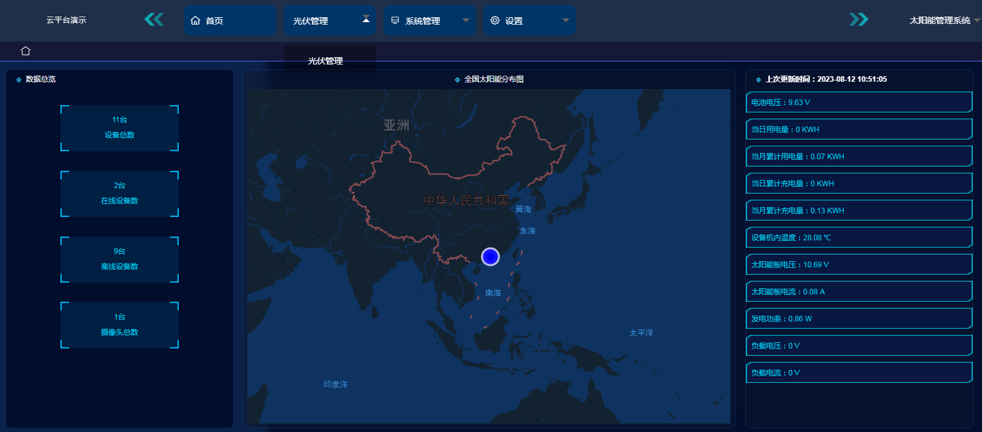

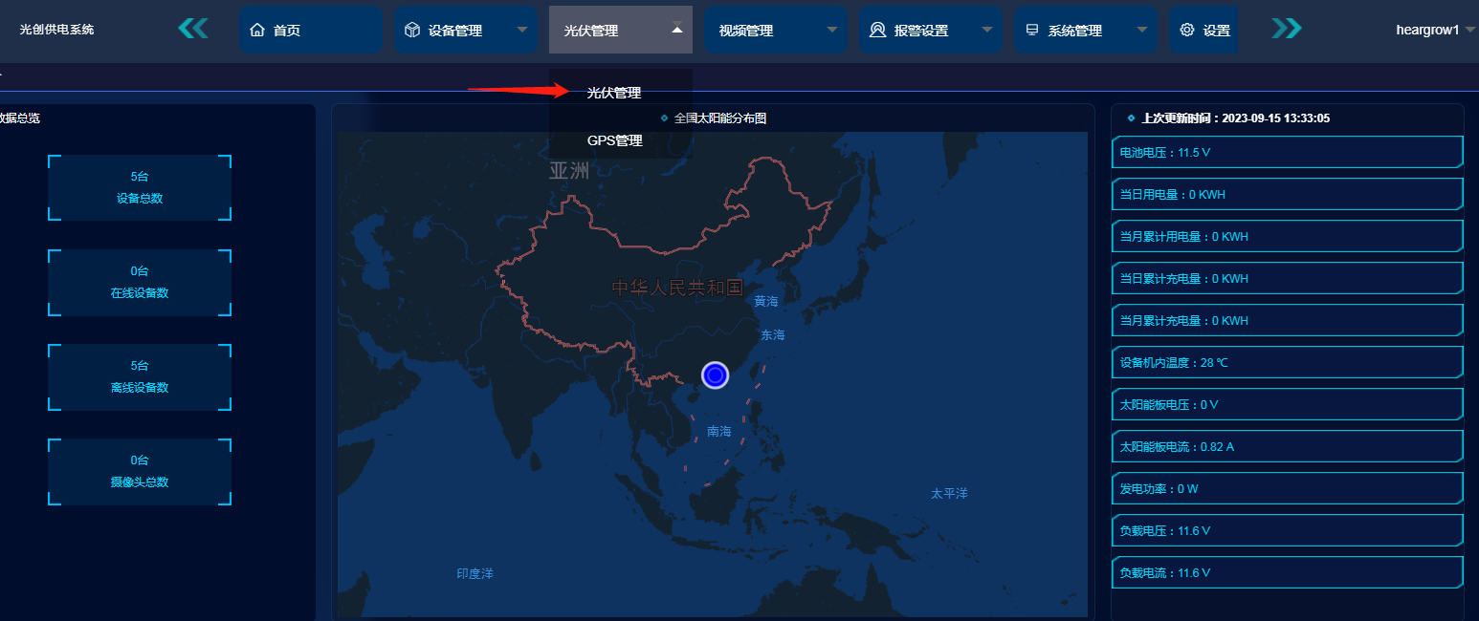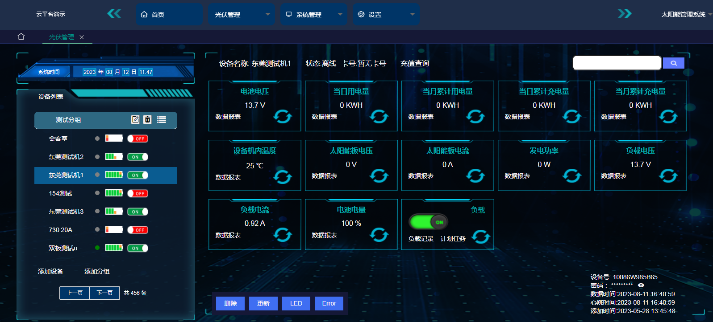

手机网页: 打开http://solar.sunipcam.com
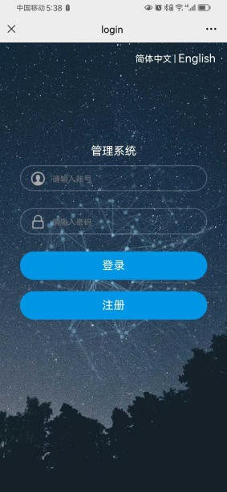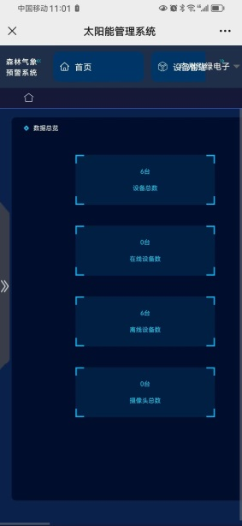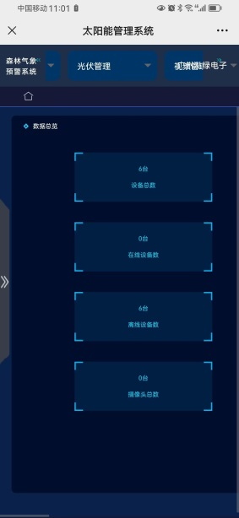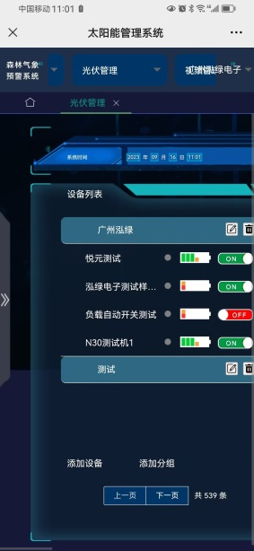
（注意：手机屏幕小，可以用手指向左滑动手机屏幕顶端选择项目）
（Note: The phone screen is small, and you can use your fingers to slide the top of the phone screen to the left to select items）
- 平台上的网页使用指示
Instructions for using web pages on the platform
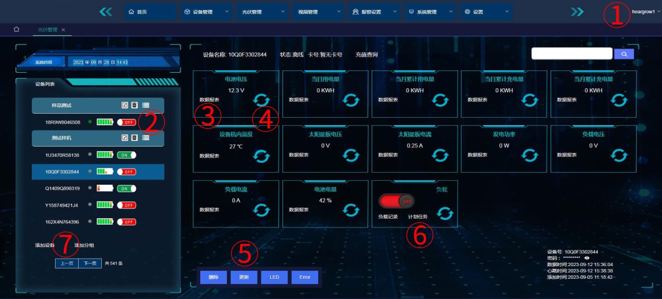
（1）位置①是账号登录与切换。
（Position ① is account log in and switch）
（2）位置②是控制器的选择和负载的开关控制。
（Position ② is the selection of the controller and the switch control of the load）
（3）位置③是各种参数的记录表。
（Position ③ is a record table for various parameters）
（4）位置④是各种数据的更新按键。
（Position ④ is the update button for various data.）
（5）位置⑤是控制器分组和名字的更改。
（Location ⑤ is a change in controller grouping and name.）
（6）位置⑥是负载的定时开关的设置。
（Position ⑥ is the setting of the timing switch for the load.）
（7）位置⑦是设备添加分组。
（Location ⑦ is the device adding grouping.）
2、方式二 Way 2
①手机APP

用百度扫描二维码下载手机APP
Scan QR code on Baidu to download mobile app
②展示页面示例Display page example：
